Faros con historia, artesanía o gastronomía esperan al visitante en una de las zonas con más leyendas de Galicia
- anterior
- 1 de 6
- 1
- 2
- 3
- 4
- 5
- 6
- siguiente

1El faro con más historia: el de cabo Vilán
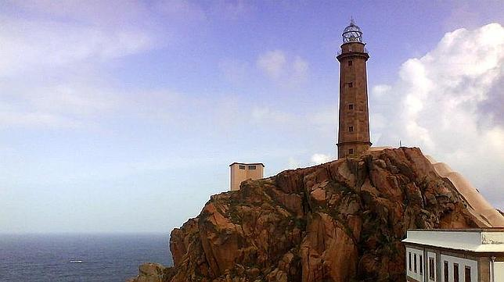
Los faros de la costa de la Muerte, en el norte de Galicia, son para los marineros la señal de que se llega a puerto, de que pronto se estará en el hogar. Excepcionalmente bien mantenidos y ubicados en lugares privilegiados, también pueden ser una excusa excelente para recorrer pausadamente un litoral muy especial. Los acantilados, las playas y las tradiciones del mar harán acto de aparición a lo largo de la ruta.
El mar bravo de la costa da Morte carga con un negro historial de naufragios a sus espaldas. Por eso, a finales del siglo XIX, empezaron a construirse faros que guiaran a los barcos entre tan bellos y peligrosos acantilados. Para conocer los más destacados, viajaremos de norte a sur entre el pueblo de Camariñas y el famoso cabo de Finisterre.
Empezamos en Camariñas, dedicando un tiempo a conocer la playa del Trece, una extensa playa en un entorno prácticamente virgen que no cuenta con muchos servicios. Sin embargo, las trece pequeñas calas que la forman se funden con el monte en uno de los entornos más solitarios de Galicia.
Muy cerca se encuentra el primer faro del recorrido, el del cabo Vilán. Este fue el primero de una larga lista que contó con energía eléctrica. A la derecha del faro vemos el cabo Tosto y la punta de Boi, donde en 1890 naufragó el buque escuela británico Serpent. Su hundimiento aceleró las obras de construcción de la torre.

